2_2 ポインタ

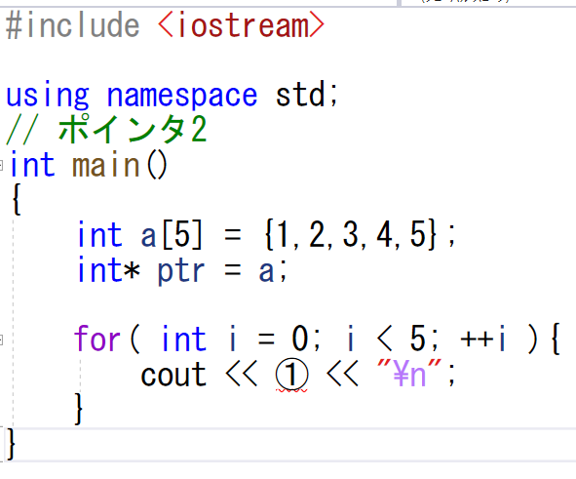
int* ptr = a;
の部分は変数ptrに配列名を渡しています。
配列名はその配列の先頭要素の①として解釈されます。
プログラムの①の部分をptrを使って、
配列aの中身を表示するように記述してください（②）

ポインタのptrに配列名aを渡したとき、
ptr + 1をするとポインタは１個だけ後方の要素を指すポインタとなり、
ptr - 1をするとポインタは1個だけ前方の要素を示すポインタとなる。

